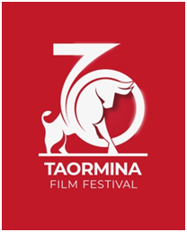

**COMUNICATO STAMPA**

**30 NEGOZI DI TAORMINA ADERISCONO AL CONCORSO**

**“UNA VETRINA PER IL CINEMA”**

**INIZIATIVA DELLA FONDAZIONE TAORMINA ARTE SICILIA CONNESSA AL TAORMINA FILM FESTIVAL 2024**

**SABATO 20 LUGLIO ALLE ORE 10.30**

**LA PREMIAZIONE AL PALAZZO DEI CONGRESSI**

Taormina, 13 luglio 2024 *Una vetrina per il cinema* è il concorso promosso dalla Fondazione Taormina Arte Sicilia in occasione del 70° Taormina Film Fest e volto a coinvolgere gli esercenti della cittadina jonica nelle attività festivaliere stimolandoli ad allestire una vetrina ispirata al mondo del cinema.

Trenta le attività che hanno aderito all’iniziativa addobbando le vetrine dei propri negozi con oggetti, libri, foto, vestiti, manufatti ispirati alla lunga storia del cinema e trasformando le vie di Taormina in un ideale set cinematografico.

La fantasia e la creatività dei partecipanti hanno spaziato dalla sempre verde favola di Pinocchio all’omaggio all’indimenticabile Sophia Loren, dalla celebrazione di stelle come Marylin Monroe al ricordo delle colonne sonore che hanno reso immortali compositori come Ennio Morricone o Luis Bacalov.

Il concorso prevede la possibilità di votare dal 14 al 19 luglio la vetrina che si preferisce, guardando le 30 foto degli allestimenti sulle pagine social del Taormina Film Festival (Facebook o Instagram) ed apponendo il “like” per esprimere il proprio gradimento alla vetrina più bella.

Il negozio che avrà ottenuto il maggior numero di preferenze sarà premiato il giorno 20 luglio alle ore 10.30 al Palazzo dei Congressi, prima dell’evento speciale di chiusura del Festival con Giuseppe Tornatore.

L’iniziativa, che si annovera tra le tante attività collaterali alle proiezioni, che costituiscono il fulcro del Festival, ha il fine di coinvolgere gli esercenti di Taormina e creare sinergie con il territorio al fine di valorizzare e diffondere il messaggio culturale di un festival che celebra il cinema e tutte le arti.

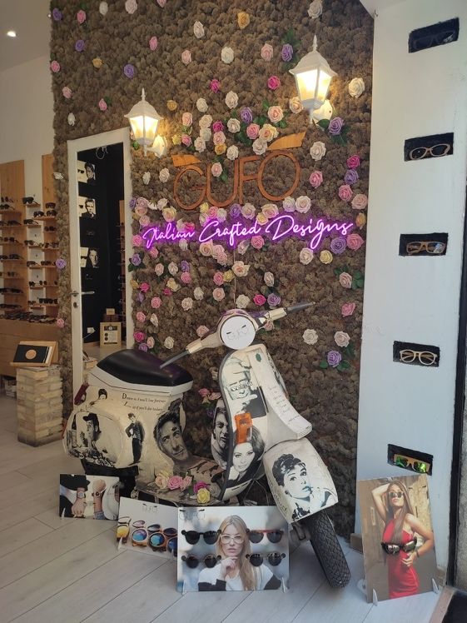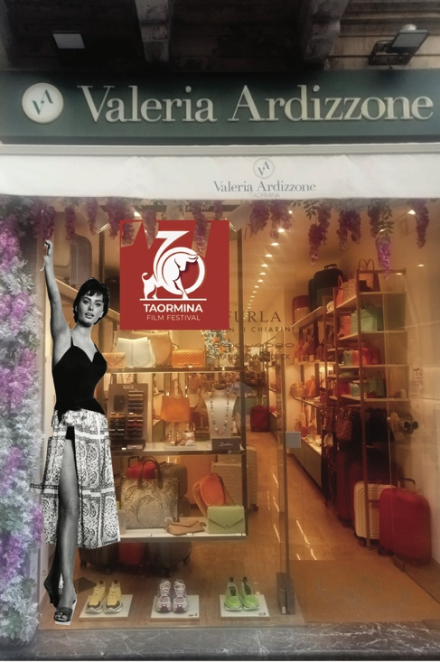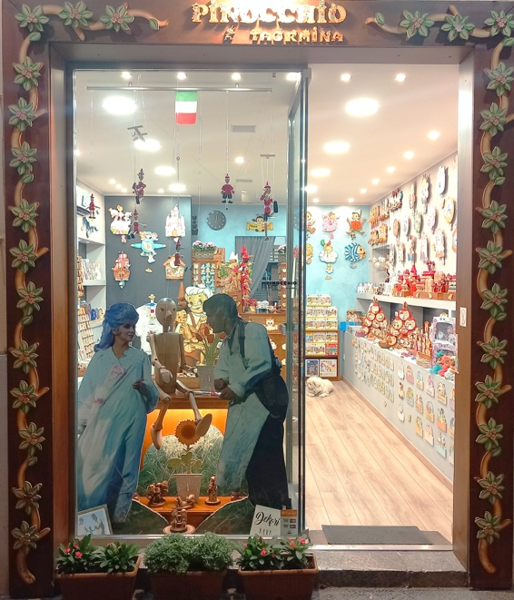

**TAORMINA FILM FESTIVAL 2024  
70ma Edizione, 12-19 Luglio**

**Taormina Film Festival è una manifestazione promossa da Regione Siciliana - Assessorato Turismo, Sport, Spettacolo e organizzata da Fondazione Taormina Arte Sicilia.**con il sostegno della **Sicilia Film Commission**, del **Comune di Taormina** e del **MiC, Ministero della Cultura – Direzione Generale cinema e audiovisivo**.

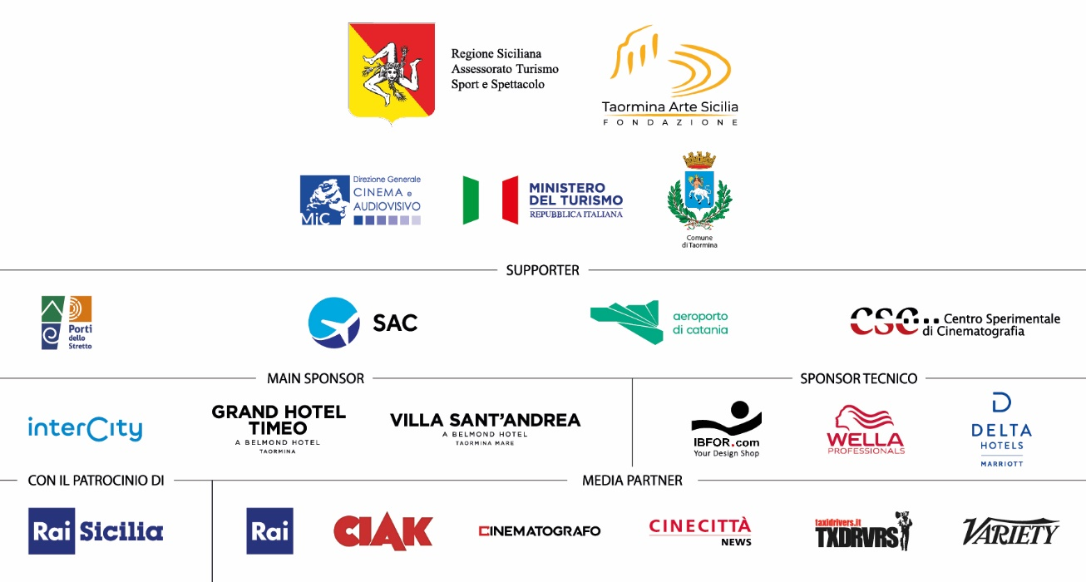

**Capo Ufficio stampa nazionale**  
 Giulia Martinez  
 Mob: +39 335 7189949  
 Email: giuliamarpress@gmail.com

**Ufficio stampa nazionale**  
 Cristina Partenza  
 Mob: +39 331 6795865  
 Email: cristina.partenza@gmail.com

Alessio Accardo

Mob. + 39 392 4313370

Email: alessio.accardo69@gmail.com

**Ufficio stampa internazionale**  
 Monique Reid / Matty O’Riordan – Premier  
 Email: Monique.Reid@Premiercomms.com/Matty.Oriordan@premiercomms.com